威海市环翠区人民政府办公室
2021年政府信息公开工作年度报告

根据新修订的《中华人民共和国政府信息公开条例》，现公布威海市环翠区人民政府办公室2021年政府信息公开工作年度报告。
本报告中所列数据的统计期限自2021年1月1日起至2021年12月31日止。本报告的电子版可在威海市环翠区人民政府门户网站（http://www.huancui.gov.cn/col/col62224/index.html）下载。 如对本报告有疑问，请与威海市环翠区人民政府办公室政务公开 科联系（地址：威海市新威路75号；邮编264200；电话： 0631—5210729）。
- 总体情况
2021年，区政府办公室坚持贯彻落实《中华人民共和国政府 信息公开条例》，紧紧围绕区委、区政府中心工作及群众关注关切，认真履行推进、指导、协调、监督全区政府信息公开工作职责，不断提升政府信息公开工作的质量和实效。
1.主动公开政府信息情况。
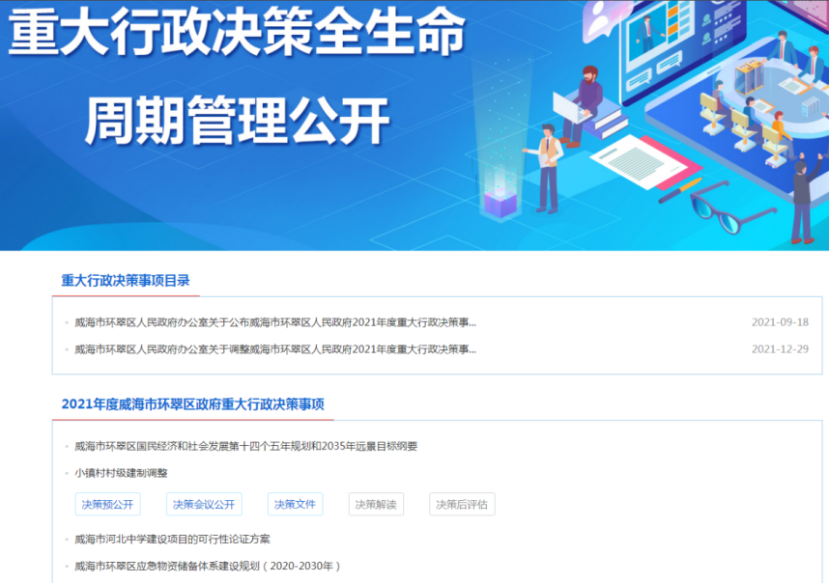
（一）围绕“五公开”夯实政务公开工作基础。加强决策公开，持续做好重大行政决策、规划计划、规范性文件等信息公开。2021年区政府办公室印发主动公开文件32件，其中在区司法局备案的规范性文件3件，均已在政府门户网站进行了公开；建立重大行政决策全生命周期管理公开专题，对今年实施的重大行政决策逐个公开政策意见征集、决策会议、决策文件、决策解读等，实现全流程可视化公开；推进会议公开，严格落实利益相关方列席政府会议制度，今年以来邀请群众代表列席5次，主动公开政府常务会议19次、全体会议1次和专题会议4次。深化管理和服务公开，继续推进权责清单、行政执法公示、政务服务事项等领域政府信息公开。坚持权责清单动态调整，公开事项细致具体，实现职权名称、编码、类型、依据、行使主体、流程图、监督方式全公开。推动执行和结果公开，统筹推进为民实事项目执行情况、重点项目建设、建议提案等领域政府信息公开。今年以来，动态更新为民实事项目进展情况和政府工作报告进展情况226条。
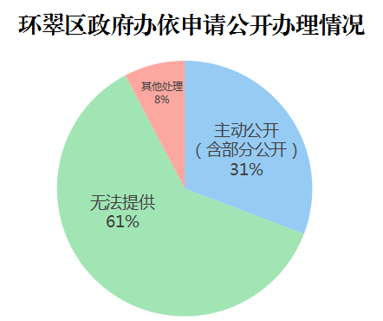
2.依申请公开政府信息情况。2021年，区政府办公室受理政府信息公开申请13件，主要涉及征收土地、社会保障等方面的申请。其中主动公开4件（含部分公开），占比31%；无法提供8件，占比61%，均为受理机关不掌握相关政府信息的情形；不作为政府信息公开申请处理（其他处理）1件，均已按期办理答复。本年度我办依申请公开政府信息未收取任何费用，没有因政府信息公开引起行政复议纠错和行政诉讼败诉的情形。
3.政府信息管理情况。一是严把信息发布质量关。对于各部门日常信息上传格式、内容、时间、频次进行统一。二是提高信息发布时效性。对于财政信息、通知公告等时效性要求高的发布内容，及时督促，全面追踪。三是加强对政府信息的动态更新调整。今年以来本级政府新制发规范性文件3件，往年规范性文件宣布废止2件，现行有效3件。
4.政府信息公开平台建设情况。一是加强网站集约化建设，深入推进政府门户网站与政务服务网两网融合，调整优化公开栏目15个、专题20个。二是充分发挥新闻发布会在政策解读、宣传引导方面的作用，今年以来，公开新闻发布会14次。三是优化政务公开专区、政府信息公开窗口等线下公开场所和平台建设，在政务服务中心和张村镇、竹岛街道开展专区试点工作，进一步提升全区政务公开信息化、智能化水平。
5.监督保障情况。一是加强组织领导。年内召开领导小组会议1次，不断提升政府工作透明度和政府公信力。二是强化监督考核。坚持日常考核与年终集中考核相结合，全面评价考核对象的政务公开工作成绩。三是动态开展培训。年初制定本年度政务公开培训计划，将学习政务公开政策、推进基层政务公开标准化规范化建设、政务公开年报撰写纳入培训重点任务，累计开展四次培训，培训人员150人次，进一步提升了我区政务公开工作人员能力和水平。四是严格按照《条例》要求开展政府信息公开工作，未收到政府信息公开有关的投诉、举报，也无其他责任追究的情形。
二、主动公开政府信息情况
第二十条第（一）项
信息内容 | 本年制发件数 | 本年废止件数 | 现行有效件数
规章 | 0 | 0 | 0
规范性文件 | 3 | 2 | 3
第二十条第（五）项
信息内容 | 本年处理决定数量
行政许可 | 0
第二十条第（六）项
信息内容 | 本年处理决定数量  处理决定数量
行政处罚 | 0
行政强制 | 0
第二十条第（八）项
信息内容 | 本年收费金额（单位：万元）
行政事业性收费 | 0
三、收到和处理政府信息公开申请情况
（本列数据的勾稽关系为：第一项加第二项之和， 等于第三项加第四项之和） |  |  | 申请人情况
 |  |  | 自然人 | 法人或其他组织 |  |  |  |  | 总计
 |  |  | 自然人 | 商业 企业 | 科研 机构 | 社会公益组织 | 法律 服务 机构 | 其他 | 总计
一、本年新收政府信息公开申请数量 |  |  | 13 | 0 | 0 | 0 | 0 | 0 | 13
二、上年结转政府信息公开申请数量 |  |  | 0 | 0 | 0 | 0 | 0 | 0 | 0
三、本年度办理结果 | （一）予以公开 |  | 1 | 0 | 0 | 0 | 0 | 0 | 1
三、本年度办理结果 | （二）部分公开（区分处理的，只计这一情形，不计其他情形） |  | 3 | 0 | 0 | 0 | 0 | 0 | 3
三、本年度办理结果 | （三）不予公开 | 1.属于国家秘密 | 0 | 0 | 0 | 0 | 0 | 0 | 0
三、本年度办理结果 | （三）不予公开 | 2.其他法律行政法规禁止公开 | 0 | 0 | 0 | 0 | 0 | 0 | 0
三、本年度办理结果 | （三）不予公开 | 3.危及“三安全一稳定” | 0 | 0 | 0 | 0 | 0 | 0 | 0
三、本年度办理结果 | （三）不予公开 | 4.保护第三方合法权益 | 0 | 0 | 0 | 0 | 0 | 0 | 0
三、本年度办理结果 | （三）不予公开 | 5.属于三类内部事务信息 | 0 | 0 | 0 | 0 | 0 | 0 | 0
三、本年度办理结果 | （三）不予公开 | 6.属于四类过程性信息 | 0 | 0 | 0 | 0 | 0 | 0 | 0
三、本年度办理结果 | （三）不予公开 | 7.属于行政执法案卷 | 0 | 0 | 0 | 0 | 0 | 0 | 0
三、本年度办理结果 | （三）不予公开 | 8.属于行政查询事项 | 0 | 0 | 0 | 0 | 0 | 0 | 0
三、本年度办理结果 | （四）无法提供 | 1.本机关不掌握相关政府信息 | 8 | 0 | 0 | 0 | 0 | 0 | 8
三、本年度办理结果 | （四）无法提供 | 2.没有现成信息需要另行制作 | 0 | 0 | 0 | 0 | 0 | 0 | 0
三、本年度办理结果 | （四）无法提供 | 3.补正后申请内容仍不明确 | 0 | 0 | 0 | 0 | 0 | 0 | 0
三、本年度办理结果 | （五）不予处理 | 1.信访举报投诉类申请 | 0 | 0 | 0 | 0 | 0 | 0 | 0
三、本年度办理结果 | （五）不予处理 | 2.重复申请 | 0 | 0 | 0 | 0 | 0 | 0 | 0
三、本年度办理结果 | （五）不予处理 | 3.要求提供公开出版物 | 0 | 0 | 0 | 0 | 0 | 0 | 0
三、本年度办理结果 | （五）不予处理 | 4.无正当理由大量反复申请 | 0 | 0 | 0 | 0 | 0 | 0 | 0
三、本年度办理结果 | （五）不予处理 | 5.要求行政机关确认或重新出具已获取信息 | 0 | 0 | 0 | 0 | 0 | 0 | 0
三、本年度办理结果 | （六）其他处理 |  | 1 | 0 | 0 | 0 | 0 | 0 | 1
三、本年度办理结果 | （七）总计 |  | 13 | 0 | 0 | 0 | 0 | 0 | 13
四、结转下年度继续办理 |  |  | 0 | 0 | 0 | 0 | 0 | 0 | 0
四、政府信息公开行政复议、行政诉讼情况
行政复议 |  |  |  |  | 行政诉讼
结果 维持 | 结果 纠正 | 其他 结果 | 尚未 审结 | 总计 | 未经复议直接起诉 |  |  |  |  | 复议后起诉
 |  |  |  |  | 结果 维持 | 结果 纠正 | 其他 结果 | 尚未 审结 | 总计 | 结果 维持 | 结果 纠正 | 其他 结果 | 尚未 审结 | 总计
0 | 0 | 0 | 0 | 0 | 0 | 0 | 0 | 0 | 0 | 0 | 0 | 0 | 0 | 0
- 存在的主要问题及改进情况
2021年，我区政务公开工作虽然取得了一定成绩，但仍存在一些问题需要解决，主要表现在公开质量需进一步提高，公开覆盖面需进一步拓展，公开形式需进一步优化创新，公开人员专业水平需进一步提升。
下一步，我们将重点做好以下工作：一是优化公开流程规范。加大公开信息整合归类力度，加强政府信息资源开发利用，推动政务公开工作标准化。进一步推进政务公开向纵深发展，统一公开标准，合理优化政府信息分类与栏目建设。二是加强日常调度和培训。加强对于各级各部门日常政务公开工作的监管和督查，对于问题早发现，早整改；加强对政务公开工作人员业务培训，切实提高对政府信息公开工作的认识水平和工作能力。三是进一步优化解读方式。对于涉及公民切身利益、重大公共利益等的重要政策文件以及法规政策类文件，创新并丰富解读形式，采用音频视频、H5 动画、卡通动漫等群众喜闻乐见的展现形式，真正让群众看得懂、记得住、信得过。
- 其他需要报告的事项
1.政府信息公开申请收费情况。本年度我办依申请公开政府信息未收取任何费用。
2.落实上级政务公开工作要点情况。2021年7月，召开区政务公开领导小组会议，研究通过《2021年威海市环翠区政务公开重点工作及责任分工方案》，明确2021年度政务公开工作主要任务与责任分工，要求各镇街、各部门强化组织领导，抓好任务落实，切实做好我区政府信息公开工作。
3.人大代表建议、政协委员提案办理情况。2021年，我办共收到人大代表建议2件，均为市级人大代表建议；未收到政协委员提案。人大代表建议均于7月下旬全部落实、办结，面复率及满意率为100%。
4.政务公开工作创新情况。围绕基层政务公开标准化规范化工作，一是持续优化政务公开专区线下公开场所和平台建设。推进政务公开专区提档升级，划分办事咨询区、政府信息查阅区、信息公开申请区、政民互动参与区和休闲等待区五大功能区。加强政务公开智慧化应用，投资开发公开便民服务系统，系统集成公开政府公报、镇街风采、便民地图等内容，推动基层政务公开线上线下功能互补、融合发展，切实提升我区政务公开信息化、智能化水平。二是扎实推进基层政务公开工作向村居延伸。指导镇街重点围绕脱贫攻坚、乡村振兴、惠农政策、养老服务等方面，梳理村务公开标准目录，明确公开事项、内容和时限。充分利用现宣传栏，以“窗口标准化、内容动态化、管理规范化”为目标，做到公开内容符合村（居）情民意、公开时间按要求进行。利用互联网、政务新媒体等线上平台，进一步拓宽、畅通与村（居）民的互动交流渠道，切实打通公开最后一公里。

